- Aktuell seit 6.3
- < 6.2
- < 5.x

[veraltet:] Systeminformationen anzeigen
Auf derHauptseite des Admin-Clients werden die folgenden Systeminformationen über den UCware Server angezeigt:

Status-Überblick
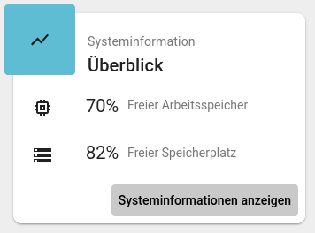 | Mit erhalten Sie einen Überblick über den Status des laufenden Systems. Darin sind die folgenden Informationen enthalten:  - Health: alle für die volle Funktionalität der Anlage relevanten Systemdienste und ihr Status  - Free Memory: verfügbarer und genutzter Arbeitsspeicher  - Free Storage: verfügbarer und genutzter Massenspeicher  - License: Art und Umfang der UCware-Lizenz  - Processes: Prozess-Übersicht  - Packages: verfügbare und installierte (⚹⚹⚹) Software-Pakete für den UCware Server  Die Informationen lassen sich für Support-Zwecke als Textdatei herunterladen.

Warnungen
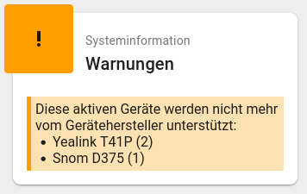 | Warnungen werden angezeigt:  - wenn ein Neustart des UCware Servers erforderlich ist  - wenn das SSL-Zertifikat des UCware Servers ungültig ist oder bald abläuft  - wenn der Lizenz-Umfang für angeschlossene Cisco- oder Unify-Telefone nahezu ausgeschöpft ist  - wenn Geräte von Snom oder Yealink angeschlossen sind, die keine weiteren Firmware-Updates vom Hersteller erhalten

